
La Casa
inForma
Numero 12 - Luglio 2011

…le novità non finiscono mai

Questa volta parliamo della “Baita”.

Penso che finalmente faremo decollare il progetto della “mostra-mercatino” a carattere permanente. La casetta di legno, localizzata nel parcheggio principale della Casa, di “fabbricazione propria”, nata da un’idea dell’equipe del Centro Diurno l’Albero blu, nel 2008, finalmente quest’anno sembra aver preso di nuovo vita.
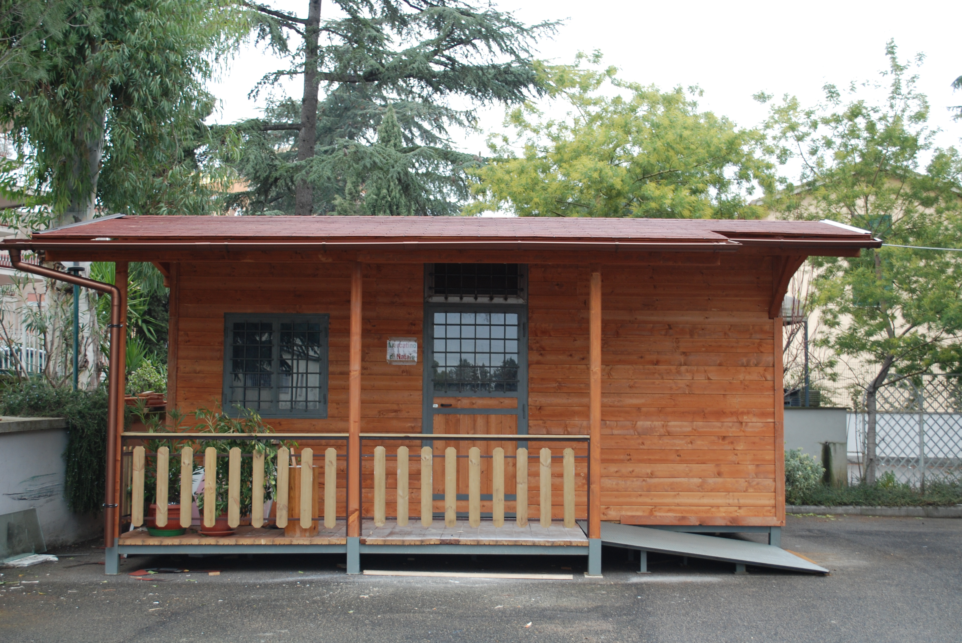
Abbiamo affidato la sua gestione all’Associazione di Volontariato Calabriano Fr. Francesco Perez, la quale, in stretta collaborazione con il nostro Centro Diurno, con altri del territorio e con altre Case dell’Opera, si impegna a promuovere efficacemente questa iniziativa, con orario più prolungato di apertura e pubblicizzando la vendita dei nostri prodotti: pubblicazioni, artigianato in vetro e ceramica, miele, vino, olio, bomboniere solidali ecc…

Il logo della “Baita”, riprodotto nella nuova targa in legno e nell’insegna luminosa, dovrà diventare, con la collaborazione di tutti, un altro simbolo della nostra “Casa”, di cui potremo essere orgogliosi.

Grazie e buon lavoro a Flavio & Co…
Mario De Cristofaro

Il centro diurno in vacanza

Anche quest'anno il 21 giugno ci siamo andati a rinfrescare nelle acque marroni di Tarquinia (secondo Josephine) a differenza di quello che sono realmente: verde smeraldo ☺
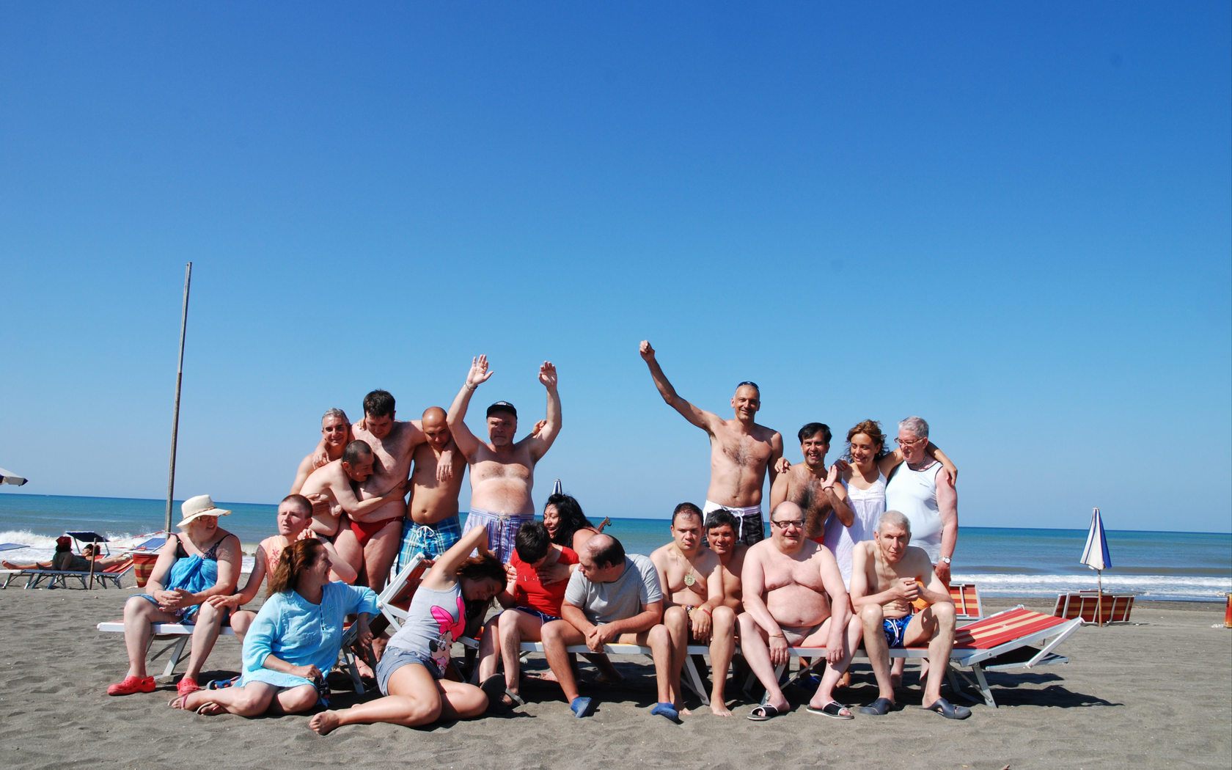
Il soggiorno è stato uno dei più belli e per mantenere la linea, abbiamo mangiato delizie a base di pesce presentate in maniera eccellente
Non sono mancati i tramonti suggestivi, i furti di Vincenzo e le notti in bianco di Giulia ma a queste ultime ci siamo ormai abituati
C'è stata anche una new entry tra i ragazzi, Franco, che inaspettatamente si è goduto la vacanza e ha contribuito a rendere tutto più divertente…
Abbiamo scattato moltissime foto che vorremmo mostrarvi, purtroppo per motivi di spazio ne pubblichiamo solo una di gruppo in cui sfoggiamo una linea e una tenuta da spiaggia davvero invidiabili… e in cui Simona si diverte a fare i dispetti a Sara tirandole i capelli!!!

Insomma è andato tutto molto bene e con questo caldo che abbiamo trovato qui a Roma forse era meglio rimanere li ☺
I partecipanti al soggiorno

A proposito della nostra Casa per ferie di Cappadocia...

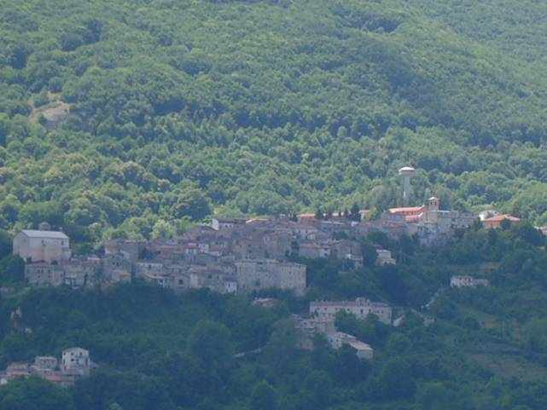
Anche quest'anno grazie alle prestazioni dei volontari, la nostra Casa di Cappadocia è in piena attività. Questa casa che oramai tutti conosciamo, attualmente è occupata dai ragazzi di un Campo Scuola organizzato dalla nostra Parrocchia di Primavalle a cui faranno seguito altri gruppi di persone come quelli dell’Azione Cattolica e altri gruppi di ragazzi provenienti dal centro I.A.M.M.E. di Napoli, e per un periodo di alcuni giorni, anche i “ragazzi” di Casa Perez dell’Opera Don Calabria di Roma (Residenza Protetta).
A detta dei nostri ospiti che si sono avvicendati in questi periodi, la loro permanenza è stata di alto gradimento, sia per le disponibilità offerte dalla casa stessa che dall'incantevole posizione in cui è situata. Questa nostra Casa è ora in attesa di tutti noi e di tutti coloro che desiderano passare momenti di serenità lontani dai rumori e dallo stress cittadino.

A tal proposito volevamo organizzare per il ferragosto e cioè per Domenica 14 e Lunedì 15 agosto una festa assieme a tutte le famiglie ed agli amici dell'Opera, cioè tutti coloro che per vari motivi in quei giorni resteranno a Roma. Le prenotazioni si possono fare con Fr. Sergio o con Flavio Maprosti, fino a venerdì 12 agosto.

La spesa del soggiorno sarà modica, grande sarà piuttosto la gioia di stare assieme. Per animare la serata inviteremo “grandi artisti” fatti in casa.
Il menu dei pasti sarà fornito al momento di realizzare la prenotazione.
Per informazioni su questa vacanza o su altri periodi di permanenza si potrà fare riferimento a Fr. Sergio che ne è il coordinatore.

In ogni caso approfittiamo di questo foglietto per inviare a tutti gli amici, gli operatori ed i religiosi ed a quanti operano nella casa, un caloroso augurio di BUONE VACANZE.

Flavio Maprosti

Gruppo di Fermento

"Il regno dei cieli si può paragonare al lievito, che una donna ha preso e impastato con tre misure di farina perché tutta si fermenti". Matteo 13,33

Che significato ha oggi per noi questa parabola di Gesù. Ecco alcuni spunti :

Ciò che cresce non è il lievito, ma la pasta. Si tratta del lavoro di una donna di casa. Il lievito si mescola con la massa pura della farina. L'obiettivo è far fermentare tutta la pasta, non solo una parte. Il lievito non ha valore in se stesso, ma serve per far crescere la pasta.

Come mettere in pratica nell’Opera don Calabria questa Parabola, come gruppo fermento? Chissà se per capire meglio sia necessario un altro messaggio:

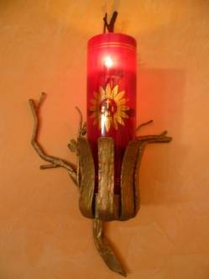
Una madre, insegnante, va a lavorare lasciando il figlio con la nonna. Più tardi, la nonna prende la mano del bambino di cinque anni e vanno a passeggio. Camminando si avvicinano ad una chiesa, entrano e si inginocchiano. Passano pochi minuti e il bambino tirando la manica della nonna dice: -“Nonna, fino a quando ci fermiamo? La nonna si alza, si avvicina alla lampada rossa che indica la presenza viva di Gesù nel Tabernacolo, e rivolgendo lo sguardo gli dice: -“Vedi questa lampada è come un semaforo, quando diventa rosso uno deve fermarsi.” Ritorna al posto di prima e continua la preghiera. Il bambino, anche lui in ginocchio, con lo sguardo fissato alla lampada rossa, già stanco tirando ancora la blusa della nonna dice: “ … Non diventa mai verde questo semaforo?” – “Piccino mio, questa luce non diventa mai verde, perche qua vive Gesù e nella sua casa uno deve fermarsi per ascoltare e ricevere le luci che ci aiutano ad avanzare sicuri per le sue vie.” Più schietto è il mio rapporto con Dio, meglio saprò essere … con tutto il mondo!

Il nostro gruppo fermento non si ferma per vacanze, ma fa’ una nuova proposta, cioè, ognuno può fermarsi con Lui, ogni lunedì, dalle 8:30 fino alle ore 9:00, o il venerdì, dalle 12:30 alle ore 13:00. Ciascuno di noi potrà scegliere l’orario e il giorno che meglio conviene.

Impariamo anche noi a metterci da parte e lasciare che il vento dello Spirito orienti il nostro cammino. Un cammino che si fa’ insieme!
Fr. Sergio Tomasel



Questo mese facciamo gli auguri a:

04 - Luigi; 06 - Giuseppe Parlato; 09 - Carlos Chavarria Lemus; 19 - Massimo Cocco; 22- Cinzia; 24 - Michela Argenziano; 25- Stefano Arioni

…e anche a:

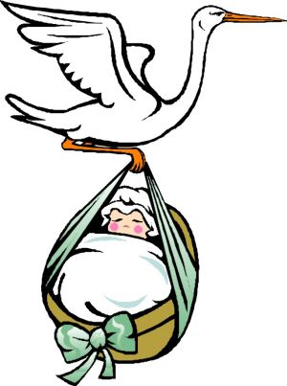
LIVIO JOHN WILHELM FINOCCHIARO figlio della nostra collaboratrice Yv che è nato il 28 giugno e RICCARDO, figlio della psicoterapeuta Raffaella Zani che è nato il 29 giugno…

Ricordiamo a tutti che sabato 17 settembre a partire dalle ore 9.00 è convocata l’ASSEMBLEA GENERALE DEI COLLABORATORI dell’ODC Roma.

L’assemblea terminerà alle ore 13.00.

Chiunque desidera pranzare deve prenotarsi il giorno prima in segreteria per permettere al personale di cucina di poter partecipare all’assemblea.

La pillola calabriana…

“La santità non sta nello straordinario, ma nel fare il proprio dovere con straordinario Amore”

